ШИНЖЛЭХ УХААН ТЕХНОЛОГИЙН ИХ СУРГУУЛЬ
Мэдээлэл холбооны технологийн сургууль



ЛАБОРАТОРИЙН АЖЛЫН
ТАЙЛАН
-F.CSA313- Программ хангамжийн чанарын баталгаа ба туршилт
2025-2026 оны хичээлийн жилийн намар
Лаборатори 12

Хичээл заасан багш: А.Отгонбаяр
Лабораторийн ажил гүйцэтгэсэн: Оюутан: А. Сундуйдорж (B222270048)

Төгсгөлөг Төлөвийн Машиныг тодорхойлох

Төлөвүүд
Төлөв | Тайлбар
IDLE | Лифт зогссон, хаалга нээлттэй
MOVING_UP | Лифт дээшээ явж байна
MOVING_DOWN | Лифт доошоо явж байна
DOOR_OPENING | Хаалга нээгдэж байна
DOOR_OPEN | Хаалга нээлттэй
DOOR_CLOSING | Хаалга хаагдаж байна

Үзэгдэлүүд
Үзэгдэл | Тайлбар
INSIDE_BUTTON_GROUND/FIRST/SECOND | Лифт дотроос товч дарах
CALL_FROM_GROUND/FIRST/SECOND | Давхар дээрээс дуудах
ARRIVED | Лифт зорилтот давхарт ирсэн
DOOR_OPEN_COMPLETE | Хаалга бүрэн нээгдсэн
DOOR_CLOSE_COMPLETE | Хаалга бүрэн хаагдсан
DOOR_TIMEOUT | Хаалга автоматаар хаагдах

Төлөв хоорондын шилжилт
Эхлэх төлөв | Үзэгдэл | Шилжилт | Тайлбар
IDLE | INSIDE_BUTTON_X / CALL_FROM_X (өөр давхар) | MOVING_UP / MOVING_DOWN | targetFloor = X
IDLE |  | DOOR_OPENING | -
  INSIDE_BUTTON_X / CALL_FROM_X (одоо байгаа давхар)
MOVING_UP / MOVING_DOWN | ARRIVED | DOOR_OPENING | currentFloor = targetFloor
DOOR_OPENING | DOOR_OPEN_COMPLETE | DOOR_OPEN | -
DOOR_OPEN | DOOR_TIMEOUT / DOOR_CLOSE_COMPLETE |  | doorObstruction=false
  DOOR_CLOSING
DOOR_CLOSING | DOOR_CLOSE_COMPLETE | IDLE | targetFloor = null
DOOR_OPEN / DOOR_CLOSING | INSIDE_BUTTON_X / CALL_FROM_X | DOOR_OPENING
  Хаалга дахин нээгдэнэ (Safety)

Төгсгөлөг Төлөвийн Машины Диаграммыг зурах
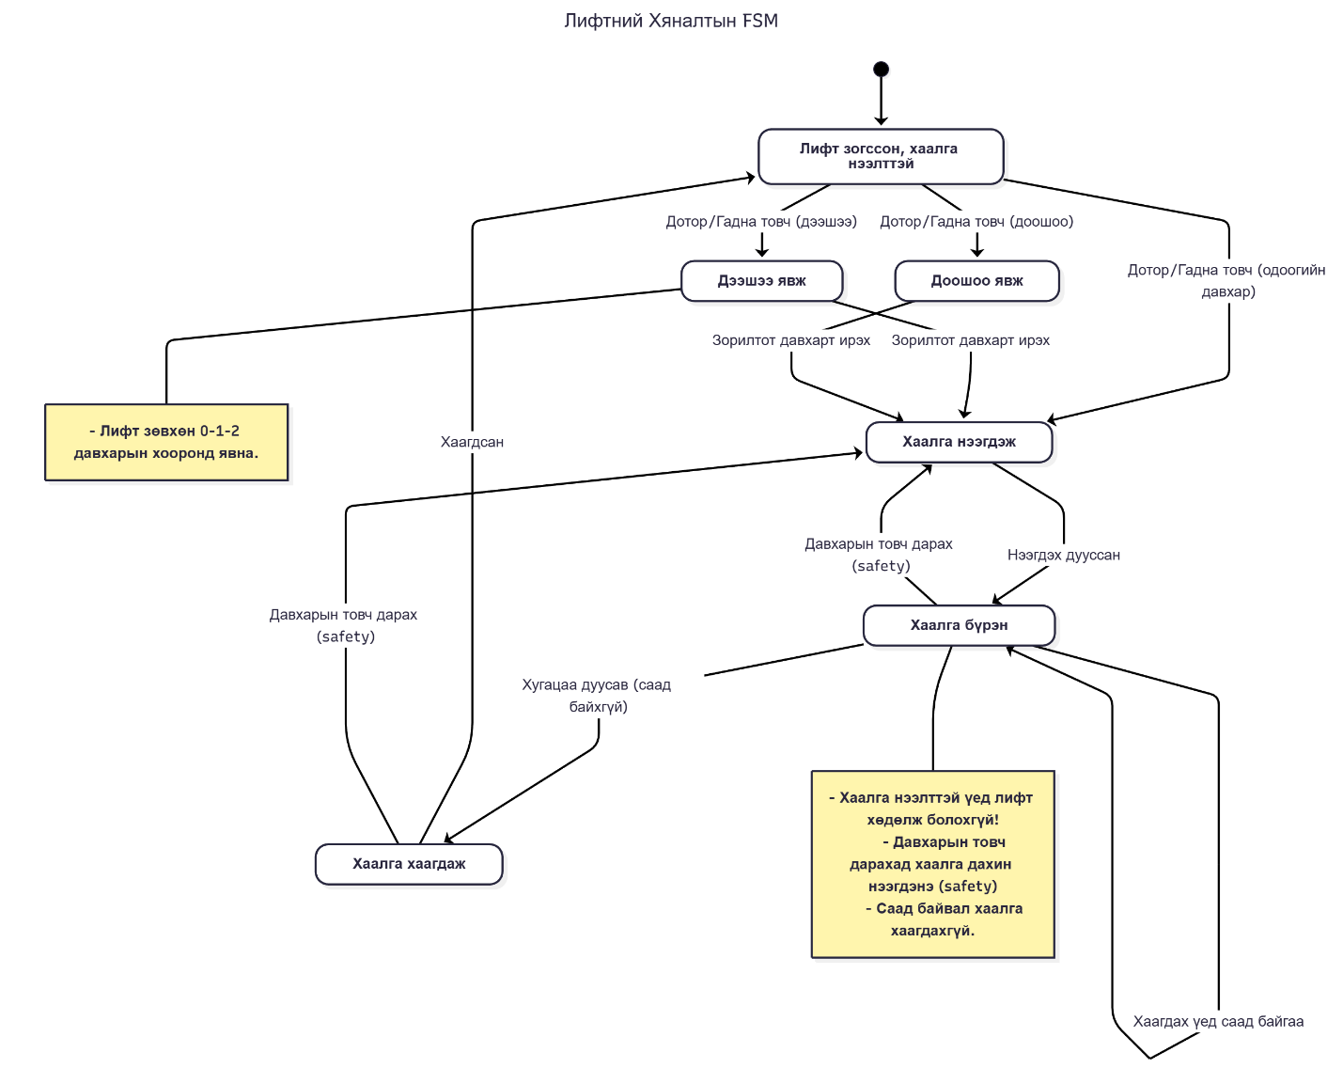

Шинж төлөв шалгах
- Хаалганы аюулгүй байдал
- Хаалга нээлттэй байхад лифт хөдөлж болохгүй.
- DOOR_CLOSING төлөвт товч дарахад хаалга дахин нээгдэнэ.
- Зогсолт ба хөдөлгөөн
- Лифт зөвхөн IDLE төлөвт давхар дээр зогсоно.
- Хөдөлж байх үед давхарын товчид хариулах боломжтой.
- Давхарын хязгаар
- Лифт зөвхөн 0–2 давхар хооронд явна.
- Target floor статус
- Хаалга хаагдсаны дараа targetFloor = null болно.

Төгсгөлөг Төлөвийн Шалгалтын тест кээс, сценариог тодорхойлох

Test Case
Test ID | Эхлэх төлөв | Үйлдэл | Хүлээгдэж буй үр дүн | Тайлбар
TC1 | IDLE ,GROUND | INSIDE_BUTTON_SECOND | MOVING_UP, targetFloor=SECOND | Дотроос 2-р давхар руу очих товч
TC2 | MOVING_UP | ARRIVED | DOOR_OPENING, currentFloor=SECOND | Зорилтот давхарт ирж хаалга нээгдэх
TC3 | DOOR_OPENING | DOOR_OPEN_COMPLETE | DOOR_OPEN | Хаалга бүрэн нээгдэх
TC4 | DOOR_OPEN | DOOR_TIMEOUT → DOOR_CLOSE_COMPLETE | IDLE, targetFloor=null | Хаалга автоматаар хаагдах
TC5 | IDLE , SECOND | CALL_FROM_GROUND | MOVING_DOWN, targetFloor=GROUND | Давхар дээрээс дуудсан
TC6 | MOVING_DOWN | ARRIVED | DOOR_OPENING, currentFloor=GROUND | Доошоо явахад зорилтот давхарт ирэх
TC7 | DOOR_OPEN ,GROUND | INSIDE_BUTTON_GROUND | DOOR_OPEN | Хаалга нээлттэй үед товч дарах
TC8 | DOOR_CLOSING, GROUND | INSIDE_BUTTON_GROUND | DOOR_OPENING | Хаалга хаагдаж байх үед товч дарахад дахин нээгдэх
TC9 | MOVING_UP, GROUND | DOOR_OPEN_COMPLETE | Үзэгдэл зөвшөөрөгдөөгүй | Хөдөлж байх үед хаалга нээгдэхгүй
TC10 | DOOR_OPEN , FLOOR | DOOR_TIMEOUT, doorObstruction=true | DOOR_OPEN | Хаалганы саадтай үед хаалга хаагдахгүй

Scenario1

Алхам | Event | Шилжилт | Тайлбар
1 | INSIDE_BUTTON_SECOND | IDLE → MOVING_UP | Лифт дотроос 2-р давхар руу
2 | ARRIVED | MOVING_UP → DOOR_OPENING | Зорилтот давхарт ирэх
3 | DOOR_OPEN_COMPLETE | DOOR_OPENING → DOOR_OPEN | Хаалга нээгдэх
4 | DOOR_TIMEOUT → DOOR_CLOSE_COMPLETE | DOOR_OPEN → IDLE | Хаалга хаагдах, targetFloor=null
5 | CALL_FROM_FIRST | IDLE → MOVING_DOWN | 1-р давхар руу дуудах
6 | ARRIVED | MOVING_DOWN → DOOR_OPENING | 1-р давхарт ирэх
7 | DOOR_OPEN_COMPLETE → DOOR_TIMEOUT → DOOR_CLOSE_COMPLETE | DOOR_OPEN → IDLE | Хаалга хаагдах
8 | CALL_FROM_GROUND | IDLE → MOVING_DOWN | Зоорьт дуудах
9 | ARRIVED → DOOR_OPEN_COMPLETE → DOOR_TIMEOUT → DOOR_CLOSE_COMPLETE | MOVING_DOWN → DOOR_OPEN → IDLE | Буцах, хаалганы Safety шалгах

Scenario2
Алхам | Event | Шилжилт | Тайлбар
1 | INSIDE_BUTTON_FIRST | IDLE → MOVING_UP | Дээшээ явах товч
2 | ARRIVED | MOVING_UP → DOOR_OPENING | 1-р давхарт ирэх
3 | DOOR_OPEN_COMPLETE | DOOR_OPENING → DOOR_OPEN | Хаалга нээлттэй
4 | DOOR_TIMEOUT + obstruction=true | DOOR_OPEN → DOOR_OPEN | Хаалга хаагдахгүй (саад)
5 | obstruction=false | DOOR_OPEN → DOOR_CLOSING → IDLE | Саад арилсан үед хаалга хаагдах

Github линк

